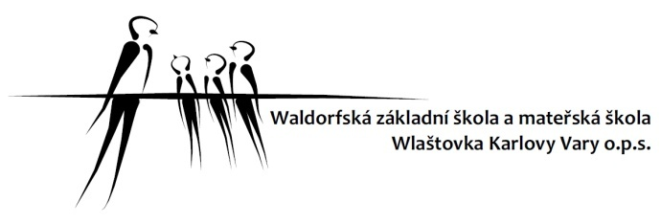

Evidenční list pro dítě v Mateřské škole Wlaštovka

Jméno a příjmení: ................................................................................................................................................................

Adresa vč. PSČ: ....................................................................................................................................................................

Místo narození: ...................................................................................................................................................................

Datum narození: .................................................... R.č.: .............................................. Stát obč.: …………….................

Kód zdravotní pojišťovny: .................................... Mateřský jazyk: ...................................................

Jméno a datum narození sourozenců:

.............................................................................................................................................................................................

............................................................................................................................................................................................

Matka:

Jméno a příjmení : ............................................................

...........................................................................................

Zaměstnavatel: .................................................................

Adresa pracoviště: ............................................................

...........................................................................................

Telefon: ..................................................................

Otec:

..............................................................................

..............................................................................

..............................................................................

..............................................................................

..............................................................................

..............................................................................

Adresa a telefon při náhlém onemocnění: .........................................................................................................................

...............................................................................................................................................................................................

...............................................................................................................................................................................................

Školní rok | Škola | Třída | Dítě přijato | Dítě odešlo
(Nevyplňujte, určeno pro zápisy školy.)

Vyjádření lékaře

Dítě je zdravé, může být přijato do mateřské školy

Dítě vyžaduje speciální péči v oblastech:
- zdravotní
- tělesné
- smyslové
- jiné

Jiná závazná sdělení o dítěti:
...............................................................................................................................................................................................

...............................................................................................................................................................................................

Alergie:
...............................................................................................................................................................................................

Dítě je řádně očkováno
...............................................................................................................................................................................................

...............................................................................................................................................................................................

Možnost účasti na akcích školy - plavání, saunování, solná jeskyně, škola v přírodě, výlety
...............................................................................................................................................................................................

V ........................................................................................... dne .........................................................................................

Razítko a podpis lékaře:

Odklad školní docházky na rok ……………..……………… ze dne: ……………………………..…………… č.j.: ……………………………………………

Dítě bude z mateřské školy vyzvedávat: ……………………….…………………………………………………………………………………………………..

………………………………………………………………………………………………………………………..…………………………………………………………………….

U rozvedených rodičů:
č. rozsudku: ………………………………….…………………… ze dne: ………………………………………………

dítě svěřeno do péče: …………………………………………………………………………...…………………………

Umožnění styku druhého rodiče s dítětem v době: ………………………………………………...……………………

Beru na vědomí svou povinnost předávat dítě učitelce do třídy, hlásit změny údajů v tomto evidenčním listě
a omlouvat nepřítomnost dítěte v mateřské škole.

V ………………………………………………….……………………………….. dne ………………………………………………………………………………………….

Podpisy obou zákonných zástupců:

………………………………………………………………… ………………….…………………………………………….

